**实验13：享元模式**

**[实验任务一]：围棋**

棋盘上产生点击事件时，棋子工厂根据生成棋子次数判断返回黑子还是白子。黑白子继承了C#中的PictureBox控件，返回时根据Location移动棋子的位置。

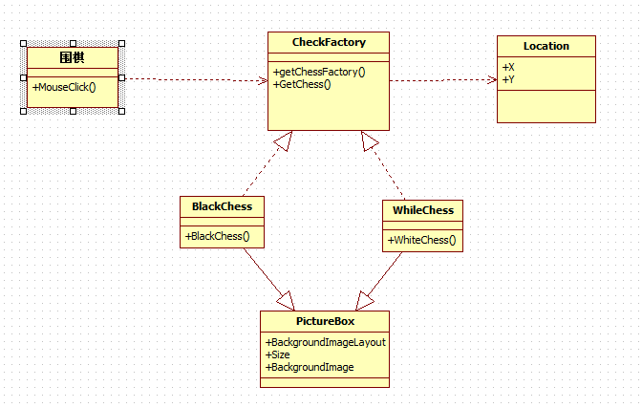

运行结果：

